Estudo Dirigido – 2º. BIMESTRE

Eduardo Erdeman Ellwanger

Meu site escolhido foi uma rede social chamada MySpace, esta rede é famosa nos Estados Unidos, porém ela enfrentou críticas desde sua criação por ter uma interface confusa e dificuldade de navegação em comparação com outras plataformas sociais que utilizamos atualmente como Twitter e Instagram, mesmo após várias atualizações na página, ainda continua não sendo uma experiencia agradável e fácil para novos usuários por conta do excesso de informações presentes na tela.

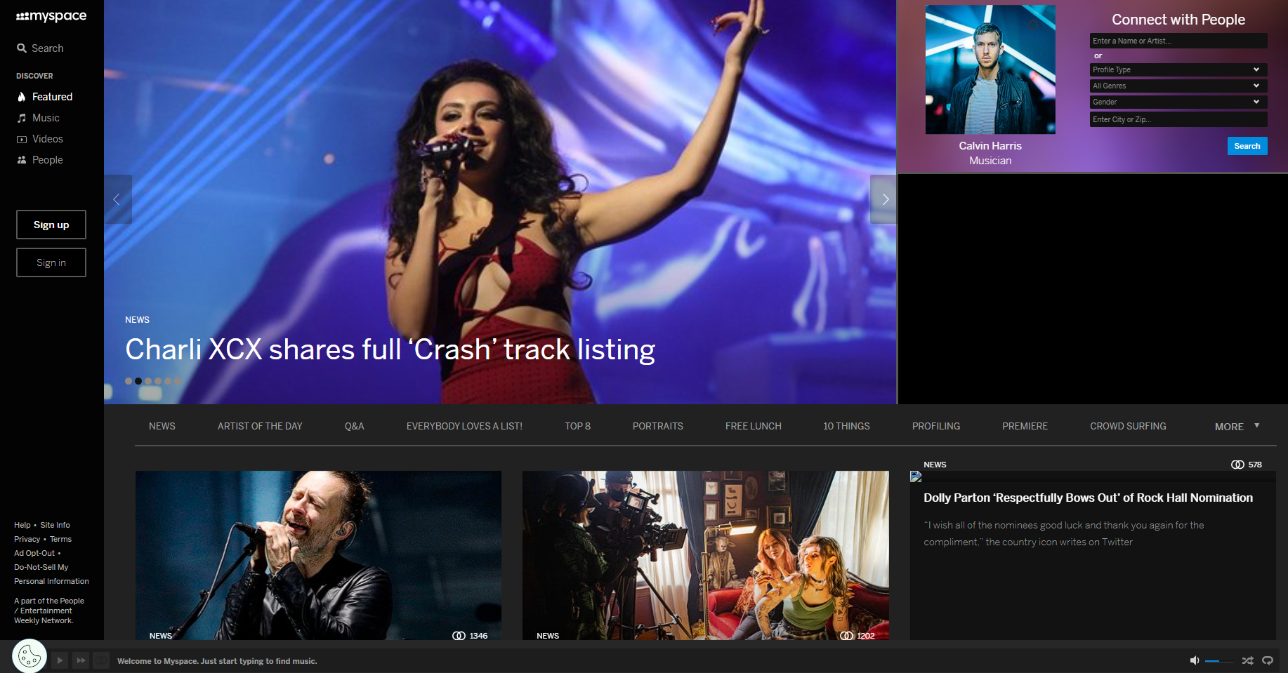

Como foi dito no artigo de Joshua Porter , o número de cliques não é o real problema, mas sim a dificuldade em encontrar as informações desejadas, podendo assim levar a frustração na utilização do produto.